資料結構期末考(數位二，滿分140分)
- (10%) (請寫出推論過程，全對才給分)
1. 若以鏈結串列表示一棵n個節點的k元樹 (k-way tree)，請問有幾個指向null的指標?
2. 請證明一棵二元樹的樹葉節點(n₀)等於分支度為2的節點總數(n₂)加1。
答案:
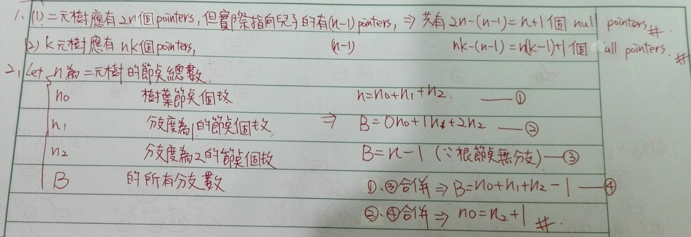

- (15%)
- 若前序追蹤的順序為ABCDE，中序追蹤的順序為EDCBA，請畫出(1)二元樹(2)引線二元數(threaded binary tree)，(3)寫出後序追蹤的順序。
答案:
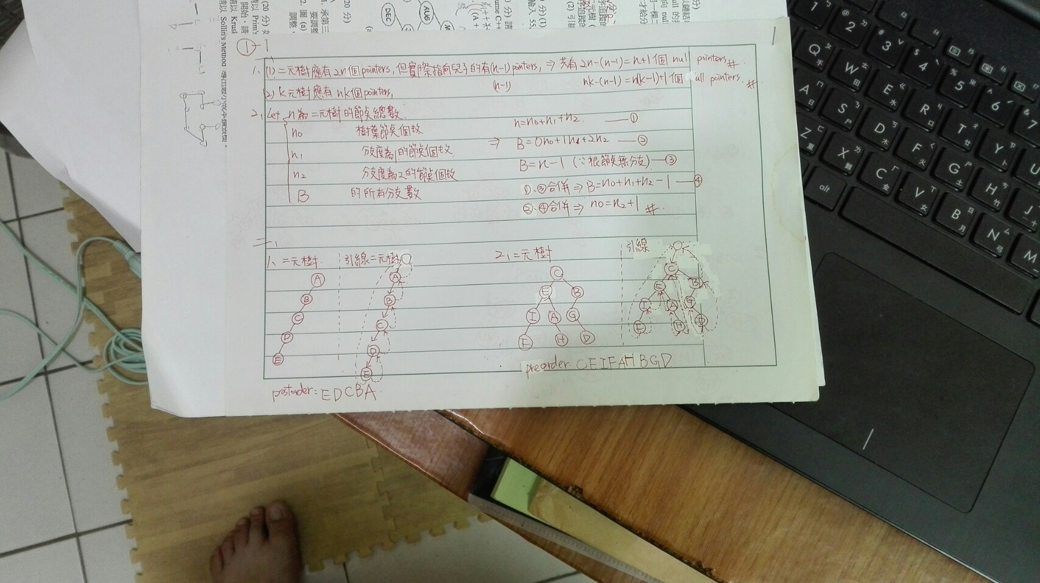，後序追蹤:EDCBA

- 若後序追蹤的順序為FIHAEDGBC，中序追蹤的順序為FIEAHCGDB，請畫出(1)二元樹(2)引線二元數(threaded binary tree)，(3)寫出前序追蹤的順序。
答案:
，前序追蹤:CEIFAHBGD

- (10%)
1.以{65, 24, 52, 48, 81, 12, 77, 32, 99}建立一棵二元搜尋樹。
2.請分別畫出插入55，49後的二元搜尋樹。
3.請畫出刪除52後的二元搜尋樹。
答案:
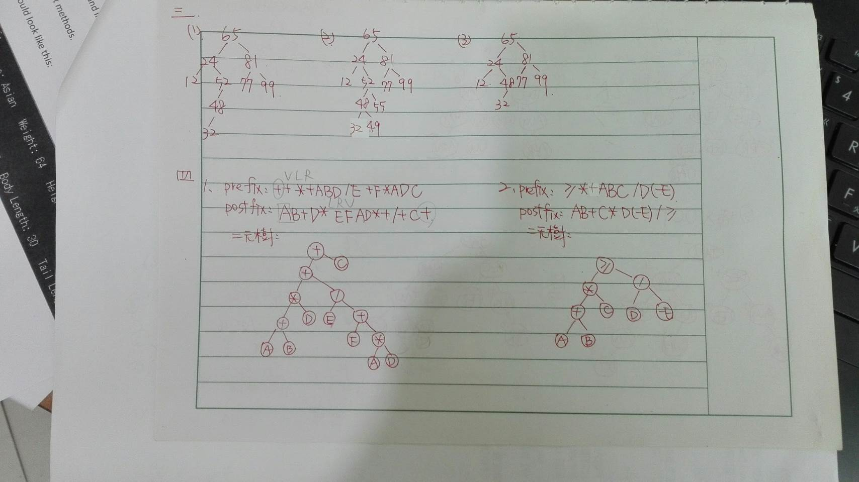

- 將中置式(infix)轉成前置式(prefix)和後置式(postfix)，並畫出其二元樹。
(1) ( A + B ) * D + E / ( F + A * D ) + C
答案: prefix: ++*+ABD/E+F*ADC；postfix: AB+D*EFAD*+/+C+
二元樹:
(2) ( A + B ) * C ≥ D / ( –E )
答案: prefix: ≥*+ABC/D(-E) ；postfix: AB+C*D(-E)/ ≥
二元樹:

- (20%)
(1)請利用第三大題(1)的數列建立一棵AVL樹 ( An AVL tree is a height-balanced binary search tree.)。註:請畫出整個過程，每插入一個數字後，需算出平衡因子(balance factor)，如有導致不平衡的節點，並說明要使用哪種調整方法 (LR, RL, LL, RR)，以及調整後的結果。
(2)下圖是一個AVL樹。請依序插入FEB，JUN，OCT並建立一棵AVL樹 ( An AVL tree is a height-balanced binary search tree.)。註:請畫出整個過程，每插入一個之後，需算出平衡因子(balance factor)，如有導致不平衡的節點，並說明要使用哪種調整方法 (LR, RL, LL, RR)，以及調整後的結果。
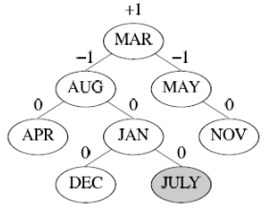
答案:(1)
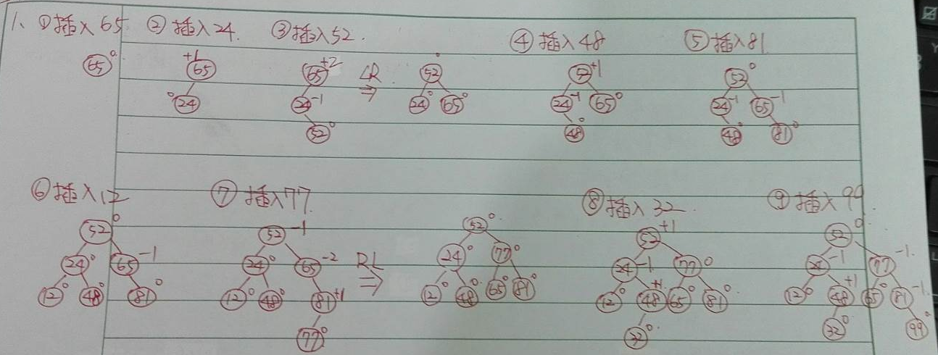
(2)在第五張講義的64~65頁

- (20%) 下圖為一無向網路圖(undirected network)，請從A點開始，分別以下列方法建構最小成本擴張樹(Minimum cost spanning tree)，並請依次列出加入擴張樹的邊(edge，例如: (AC)表示一個邊) (1) Prim's Method (2) Kruskal's Method (3) Sollin's Method
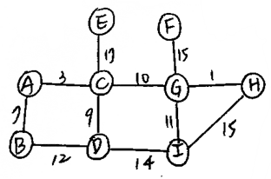
答案:
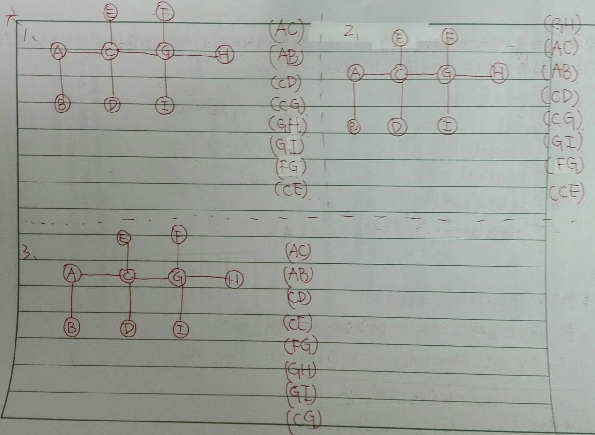

- (20%)
1. 承第三大題(1)，請先建立完整二元樹，然後調整成最大堆積樹(max heap tree)或最小堆積樹(min heap tree)。
2.請畫出堆積排序法(heap sort)的完整過程。註: 由小到大或由大到小皆可。
答案:
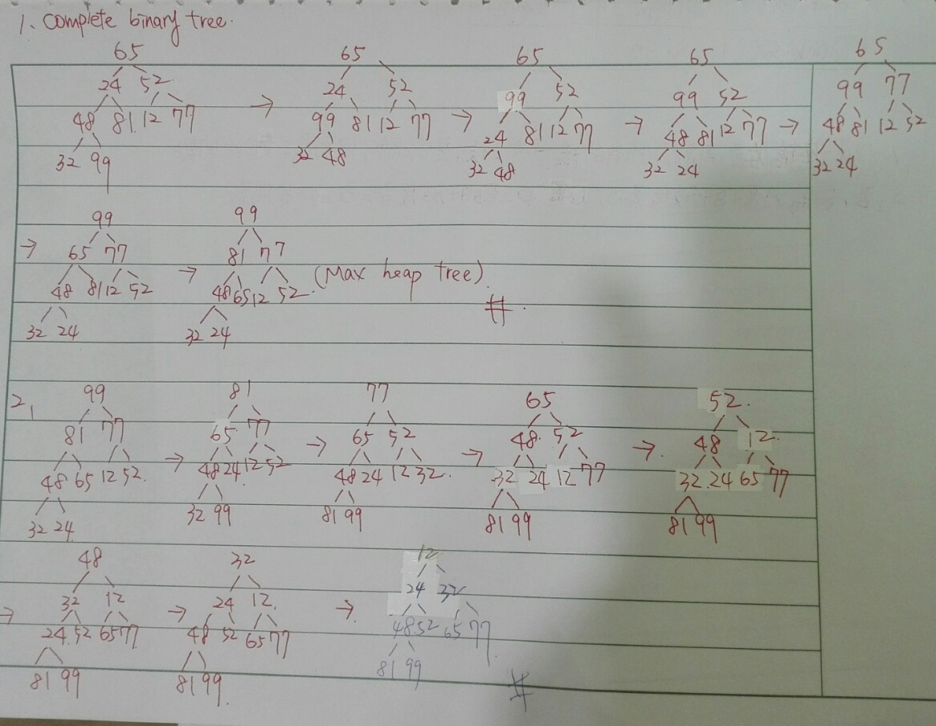
- (10%)
1. 請定義河內塔(Hanoi Towers)問題。
2. 請導出 n 個碟子的河內塔的搬動次數。(推導全對才給分)
答案:
1.有3個柱子，其中A柱有n個盤子，要想辦法將n個盤子從A柱搬到C柱，其中B柱為暫存的柱子。另外，一次只能搬動1個盤子，且大盤子不能放在小盤子上。
2.
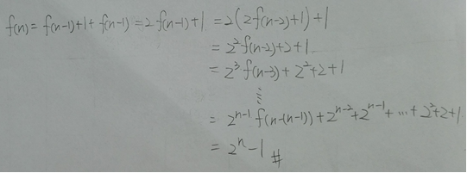

- (15%)
(1)何謂內部排序法? 串列夠小可整個放到主記憶體來進行
(2)何謂穩定排序法? 鍵值相同的2個東西在排序前的順序與在排序後的順序是相同的
(3)請列舉兩個穩定排序法及兩個不穩定排序法。
穩定排序法:Insertion Sort，Merge Sort；不穩定排序法:Heap Sort，Quick Sort
(4)請填入各排序演算法之時間複雜度(Time complexity, big-O)
 | Average case | Worst case
Insertion Sort | n² | n²
Merge Sort | n log n | n log n
Heap Sort | n log n | n log n
Quick Sort | n log n | n²

- (10%)如下圖。
(1)請定義「柯尼斯伯格之橋」問題。
從某一點出發，在經過所有的橋一次之後，是否能夠回到原本起始的位置。
(2)「柯尼斯伯格之橋」問題是否存在「尤拉路徑 (Euler path)」? 請說明原因。
否，因為A點的分支度為5，B、C、D三點的分支度都是3，皆不是偶數。
